Documentação Projeto Colégio Cristal Norte
- Nome do projeto: Colégio Cristal Norte
- Integrantes: Cauã, Larissa, Felipe e Pietra
- Líder: Cauã
- Co-líder: Felipe
- Situação-problema: Uma instituição de ensino deseja melhorar a forma como acompanha as informações acadêmicas de seus alunos.
- Público-alvo: Diretor, Coordenador, Alunos, Professor e Responsavel
- Solução proposta: Desenvolver uma solução digital capaz de auxiliar na organização e no acompanhamento da vida acadêmica dos alunos.
- Atores do sistema: Diretor, Coordenador, Alunos, Professor e Responsavel
- Requisitos funcionais: Requisitos Funcionais
Visualização de Informações Institucionais: O site deve exibir a missão, visão, valores e corpo docente.
Mural de Avisos e Notícias: O sistema deve permitir a publicação e leitura de avisos, eventos e calendário escolar.
Formulário de Contato e Dúvidas: O site deve conter um formulário para que pais/alunos enviem mensagens diretamente para a secretaria.
Portal de Cursos/Séries: Exibição das turmas oferecidas (Educação Infantil, Ensino Fundamental, Médio, etc.) e matriz curricular.
Área do Aluno / Login (caso aplicável): Acesso restrito para consulta de boletim, frequência e comunicados internos.
- Requisitos não funcionais: Requisitos Não Funcionais
Usabilidade e Acessibilidade: Interface amigável, intuitiva e acessível para pais, alunos e professores.
Responsividade: O site deve se adaptar perfeitamente a telas de computadores, tablets e smartphones.
Desempenho e Carregamento: As páginas devem carregar em menos de 3 segundos em conexões padrão de internet.
Segurança dos Dados: Tratamento e proteção dos dados de contato/alunos conforme as normas da LGPD.
Compatibilidade: O site deve ser compatível com os principais navegadores (Chrome, Firefox, Edge, Safari).

- Wireframes: 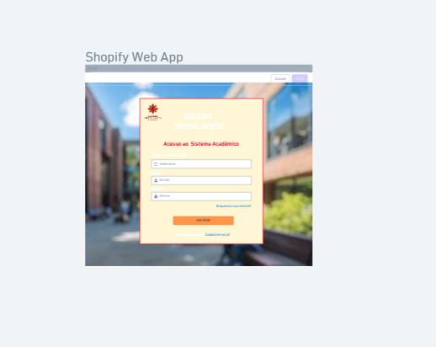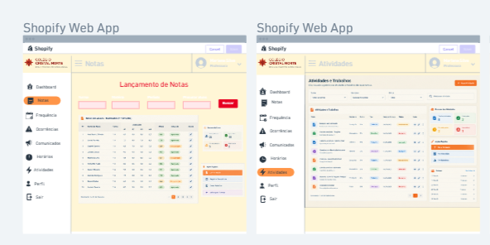
- Protótipo:
- Telas desenvolvidas: Telas Desenvolvidas
- Página Login
- Página dashboard (aluno, coordenador, diretor, professor, responsável): Painel das informações principais.
- Página de Comunicados
- Página de Cadastro do aluno
- Página de Lista de alunos
- Página de turmas
- Página de presença
- Página de notas (aluno e professor)
- Página de atividades
- Página de ocorrência
- Funcionalidades:
- Adicionar alunos, turmas, comunicados, professores, etc. Editar dados, como presença, notas.
- Divisão das tarefas:
Pietra e Larissa fazem o protótipo do site e o próprio site, com cada uma fazendo uma parte, Cauã e Felipe as guiam e dão as ordens necessárias para um bom projeto, além de darem auxílio e dicas, se necessário.
- Testes realizados:
Colocar presença; adicionar alunos e tarefas, colocar comunicados; visualizar dados.
- Problemas encontrados:
Distribuição de tarefas
- Soluções aplicadas:
Depois de alguns testes falhos decidimos que ambas fariam partes diferentes (como o dashboard do diretor e o dashboard do aluno).
- Resultado final
Projeto funcional que consegue visualizaras as informações e modificá-las

